中 国 海 洋 大 学 命 题 专 用 纸（首页）

2005学年第 2 学期 试题名称 ： 数字信号处理 B卷 共2页 第 1页
专业年级： 学号 姓名 授课教师名 分数
- 求序列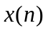＝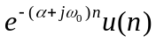的频谱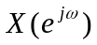。 （7分）

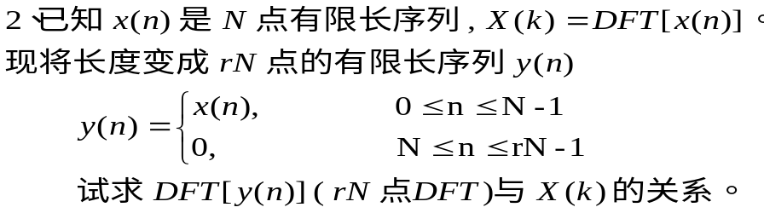 （8分）

3、画出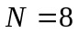点的基－2按频率抽取的FFT算法信号流图，并利用这个流图求下边序列的DFT：
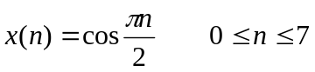 （15分）

4、用级联型结构实现以下系统函数：（参数和结构图）
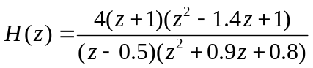 （10分）

5、以巴特沃思滤波器为原型，采用冲激响应不变法设计一个数字低通滤波器,通带内幅度特性在低于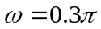的频率衰减在0.75dB内，阻带在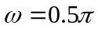 到 之间的频率上衰减至少为25dB。试确定模拟系统函数及其极点，请指出如何得到数字滤波器的系统函数。(设抽样周期T=1)。 （15分）

6、用双线性变换法设计一个六阶巴特沃思数字带通滤波器，抽样频率为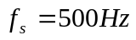，上 、下边带截止频率分别为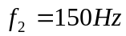，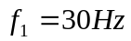。 （15分）

授课教师 |  | 命题教师或命题负责人  签 字 |  | 院系负责人  签 字 | 年 月 日

中 国 海 洋 大 学 命 题 专 用 纸（附页）

2005学年第 2学期 试题名称 ：数字信号处理B卷 共2页 第2 页
变化类型 | 频率变换式 | 设计参量的表达式
模拟低通－  数字带通 | 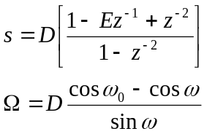 | 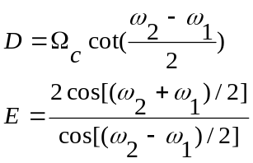  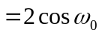
7、用海明窗设计一个线性相位带通滤波器
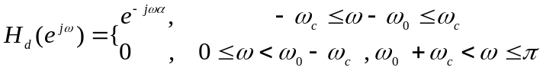
求出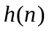的表达式。（设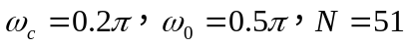） （15分）

8、用频率采样法设计一个线性相位低通滤波器，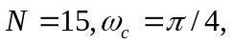边沿上设置一个过渡点，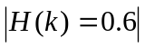。
1）求各采样点的幅值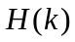及相位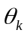 （15分）
2）求系统的单位脉冲相应。
附：巴特沃思低通滤波器极点分布表
